Entladevorgang beim Kondensator: Herleitung der Gleichung für die Halbwertszeit
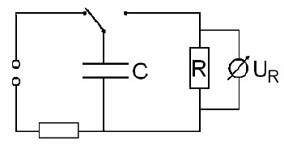
Ein Kondensator der Kapazität C wird zunächst aufgeladen (vgl. Schaltplan: Das Laden geschieht in der Praxis meist über einen Widerstand, damit der Ladestrom begrenzt bleibt, da ansonsten der Kondensator Schaden nehmen könnte). Danach wird der Schalter umgelegt, sodass die äußere Spannungsquelle abgetrennt und der Kondensator über einen Widerstand R wieder entladen wird.
Unsere Messungen lassen vermuten, dass die Spannung U_{C}(t) am Kondensator beim Entladen exponentiell abnimmt, also U_{C}(t)= U₀ · (½) ^{t/T}_{H}. Für die auf dem Kondensator befindliche Ladung Q(t) = C · U_{C}(t) gilt also vermutlich
Q(t)= Q₀ · (½) ^{t/T}_{H.} (1)
Hierbei gibt T_{H} die Halbwertszeit an, d.h. die Zeitspanne, in der die Spannung bzw. Ladung des Kondensators jeweils auf die Hälfte des vorhandenen Wertes abfällt. Die Halbwertszeit T_{H} ist laut der Messungen umso größer, je größer die Kapazität C oder der Widerstand R sind. Es soll nun eine genaue Beziehung zwischen diesen Größen hergeleitet werden. Gleichzeitig wird dabei gezeigt werden, dass Q(t) tatsächlich exponentiell abnimmt.
Weil die von außen angelegte Spannung während des Entladens Null ist, sind die Spannungen U_{C}(t) am Kondensator sowie U_{R}(t) am Widerstand die ganze Zeit entgegengesetzt gleich:
Mit
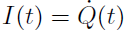
ergibt sich schließlich
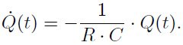
(2)
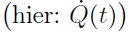
Hier haben wir nun eine sogenannte Differentialgleichung vorliegen: nämlich eine Gleichung, in der eine Funktion (hier: Q(t)) und außerdem ihre Ableitung
auftreten.

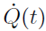
Welche Funktion Q(t) könnte diese Differentialgleichung lösen?
Nun, es fällt in (2) auf, dass die Ableitung „fast“ dasselbe ist, wie die Funktion Q(t) selbst – bis auf den konstanten Faktor
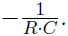
Welche Funktionen haben so eine Eigenschaft? Wie Sie demnächst in Mathematik lernen werden, ist die Antwort: Exponentialfunktionen! Genauer:
(3)
Hier ist ln(a) = log_{e} (a) der „natürliche Logarithmus“, d.h. Der Logarithmus zur Basis e = 2,71828.... .
Damit folgt erstens aus (2), dass tatsächlich Q(t) eine Exponentialfunktion und somit von der Form wie in (1) ist. Zweites kann nun eine Formel für T_{H} hergeleitet werden:
Nach (1) gilt
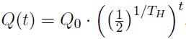
nach (3) also
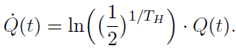
Ein Vergleich mit (2) ergibt
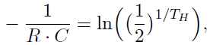

(4)
wobei die rechte Seite mit den bekannten Rechenregeln für Logarithmen vereinfacht werden kann:
Ersetzen der rechten Seite von (4) und umformen liefert schließlich
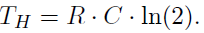
In der Tat steigt die Halbwertszeit T_{H} also mit der Kapazität C oder dem Widerstand R an, sie ist sogar jeweils proportional zu diesen Größen.

